ДОМАШНЕЕ ЗАДАНИЕ к теме «Кабинет маникюра-педикюра».

- Продолжение составления портфолио. Составить перечень оборудования, с указанием количества необходимых инструментов, оснащенность кабинета маникюра и педикюра с фотографиями или картинками.
Фото могут быть из вашего кабинета или из интернета.
Например, всё оборудование вы можете поместить в таблицу:

Наименование оборудования, инструмента,  расходного материала | Необходимое количество | Фото (картинка)
Лампа для сушки гель-лака | 1 | 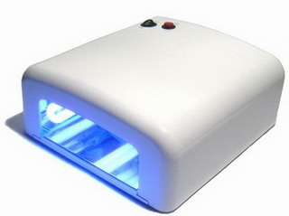

Или вставить большое фото вашего кабинета с цифрами и списком оборудования, соответствующего цифрам.
Пример.
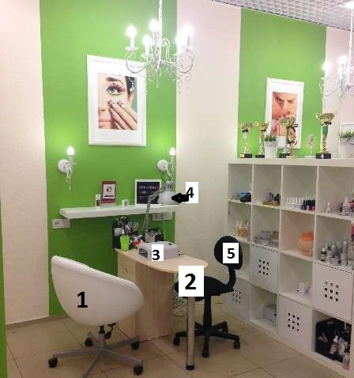

2. Составить таблицу «Материаловедение. Средства для наружного применения в маникюре и педикюре»

№ | Наименование | Фото (картинка)
1 | Дезинфицирующие средства для рук и ногтей
2 | Кровоостанавливающие средства
3 | Средства для ухода за кожей рук и ногтей
4 | Декоративные средства
5 | Вспомогательные жидкости для ногтей

